**华 中 科 技 大 学**

**《智能数据处理》**

**实 验 报 告**

**实验名称：鸢尾花分类**

**院(系)名：软件学院 专业：软件工程**

**班级: 软工1603 姓名：刘俊傲**

**学号：U201617047**

**提交日期：2019-10-25**

# 实验内容

## 1.1实验内容

构建一个模型，根据鸢尾花的花萼和花瓣大小将其分为三种不同的品种。

## 1.2 实验环境

Windows10

Jupyter Notebook

Python 3.5

PaddlePaddle 1.5

1.3 实验步骤1. **准备数据**：从指定路径下载数据集，并将所有数据转换成便于加载的形式。对数据集进行切分，随机分成训练集和测试集。为了方便可视化，只取前两个特征作为训练特征。

2. **模型配置**：定义SVM模型，为了获得最优化的超参数配置，将误差项惩罚系数，核模式和决策函数都设为自动优化的参数，使用gridsearch获得最优参数。

3. **模型训练与评估**：分别打印训练集和测试集的准确率，对模型的表现结果进行评估。

# 2. 程序代码及程序运行结果图

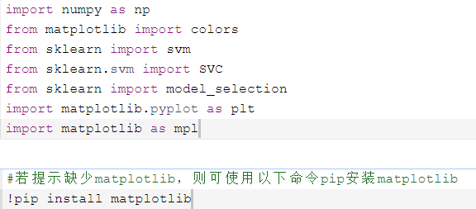

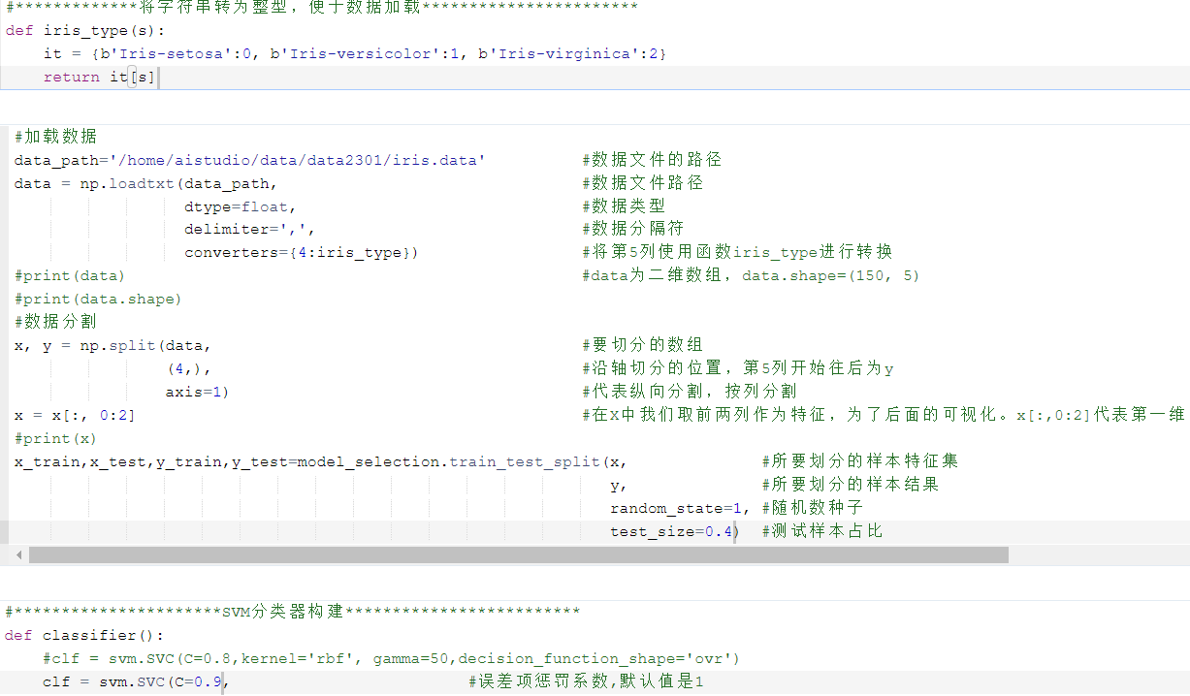

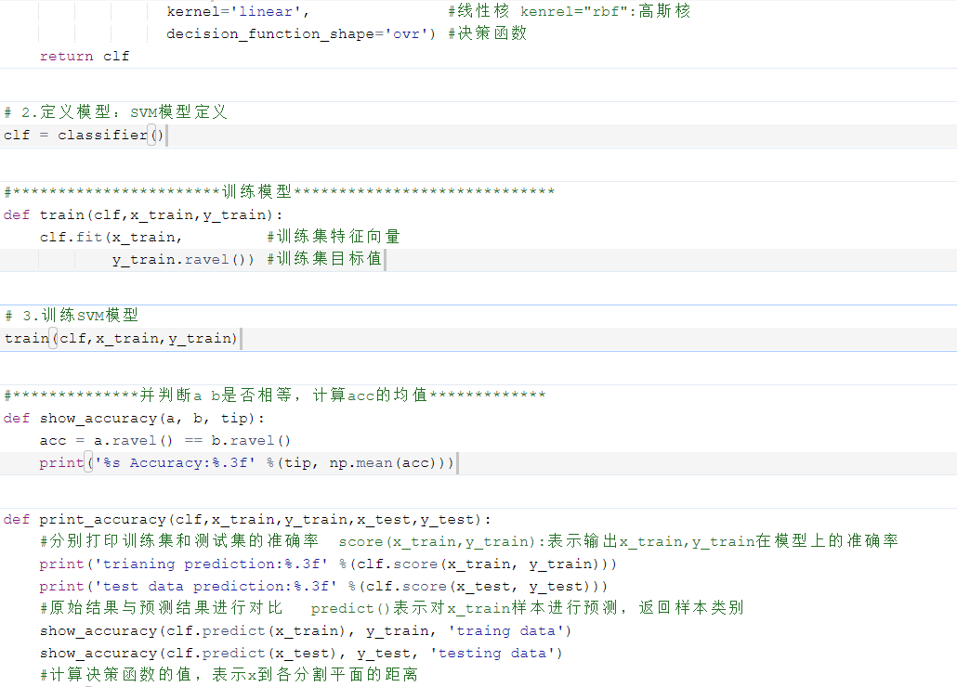

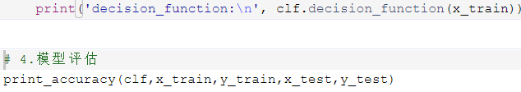

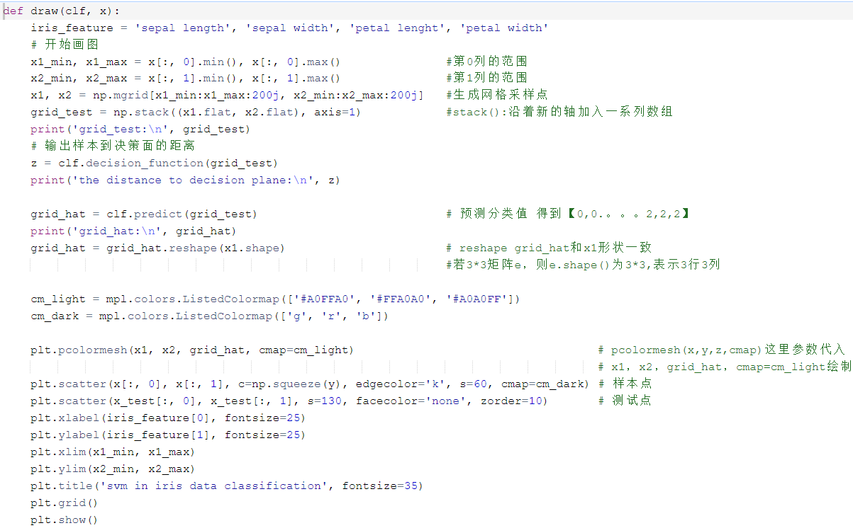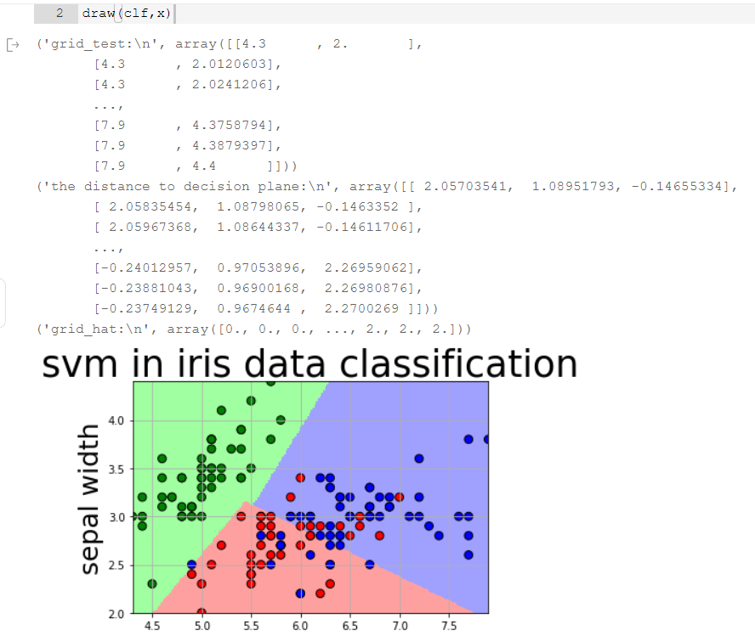

# 3.实验遇到的主要问题及解决方案

想要对超参数进行调优，可是人工调优觉得太傻。